Lab 1 : Portes Logiques.

ITI 1500 – Systèmes Numériques I
Hiver 2020
École de Génie Électrique et Science Informatique
Université d’Ottawa

Professeur : Dr. Ahmed Karmouch

Groupe 13
Étudiant 1 : Gbegbe Decaho Jacques 300094197
Étudiant 2 : El Yacoubi Mehdi
Étudiant 3 : Rholan Salim

Date de l’expérimentation :
Date de soumission :

Objectifs
- Construire un circuit logique combinatoire simple à partir d’un schéma.
- Déterminer expérimentalement le fonctionnement d’un circuit logique combinatoire simple.
- Identifier les différentes fonctions logiques communes (équivalent) produites par des circuits logiques en utilisant la table de vérité.
- Connecter différents types de portes logiques pour créer des fonctions logiques simples.
- Analyser des circuits logiques combinatoires et prédire leur fonctionnement.
- Construire et tester des circuits logiques combinatoires plus complexes.
Équipements & Composants
- Logiciel QUARTUS II 13.0 Service Pack 1
- Carte Altera DE2-115
Diagramme du circuit
Partie I – Construction de circuits Logiques Combinatoires
- Expressions logiques des circuits.

- Figure 5.1.1

F = (A + B) + C

- Figure 5.1.2

F = ((A . B) (C . D))’

- Figure 5.1.3

F = (A . B) + (A’ . B’)

- Table de vérité associer aux figures ci-dessus.
- Figure 5.1.1
A | B | C | F
0 | 0 | 0 | 0
0 | 0 | 1 | 1
0 | 1 | 0 | 1
0 | 1 | 1 | 1
1 | 0 | 0 | 1
1 | 0 | 1 | 1
1 | 1 | 0 | 1
1 | 1 | 1 | 1
- Figure 5.1.2
A | B | C | D | F
0 | 0 | 0 | 0 | 1
0 | 0 | 0 | 1 | 1
0 | 0 | 1 | 0 | 1
0 | 0 | 1 | 1 | 1
0 | 1 | 0 | 0 | 1
0 | 1 | 0 | 1 | 0
0 | 1 | 1 | 0 | 0
0 | 1 | 1 | 1 | 0
1 | 0 | 0 | 0 | 1
1 | 0 | 0 | 1 | 0
1 | 0 | 1 | 0 | 0
1 | 0 | 1 | 1 | 0
1 | 1 | 0 | 0 | 1
1 | 1 | 0 | 1 | 0
1 | 1 | 1 | 0 | 0
1 | 1 | 1 | 1 | 0

- Figure 5.1.3
A | B | F
0 | 0 | 1
0 | 1 | 0
1 | 0 | 0
1 | 1 | 1

Procédure
        - Figure 5.1.1
          - Dessin du diagramme
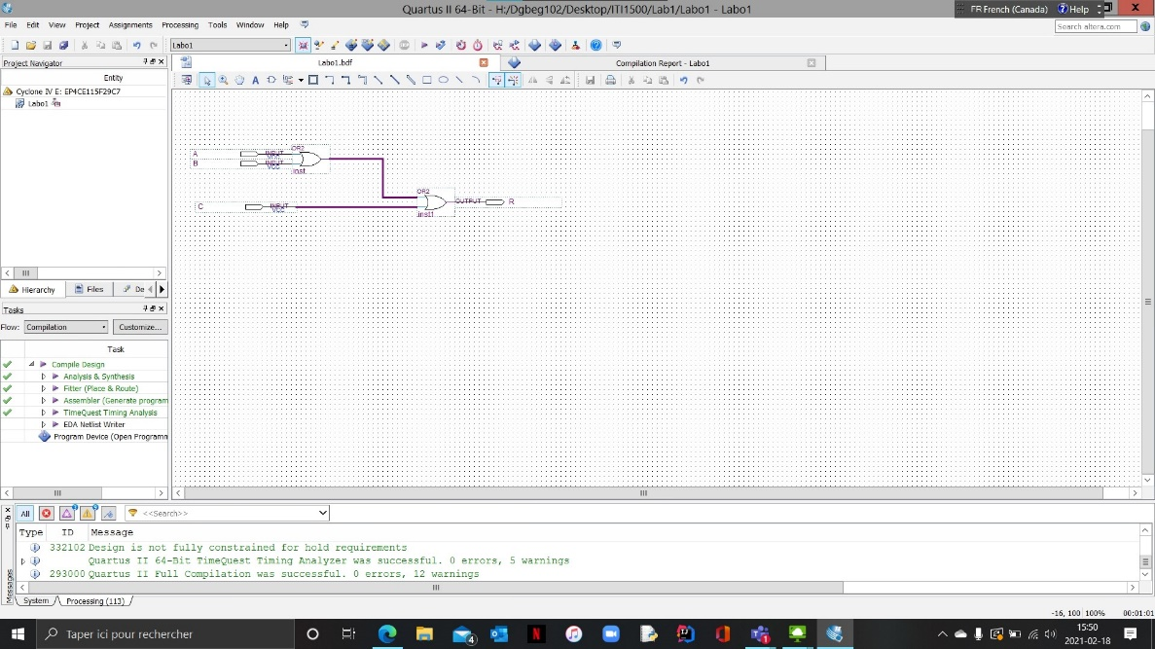
            - Compilation du diagramme
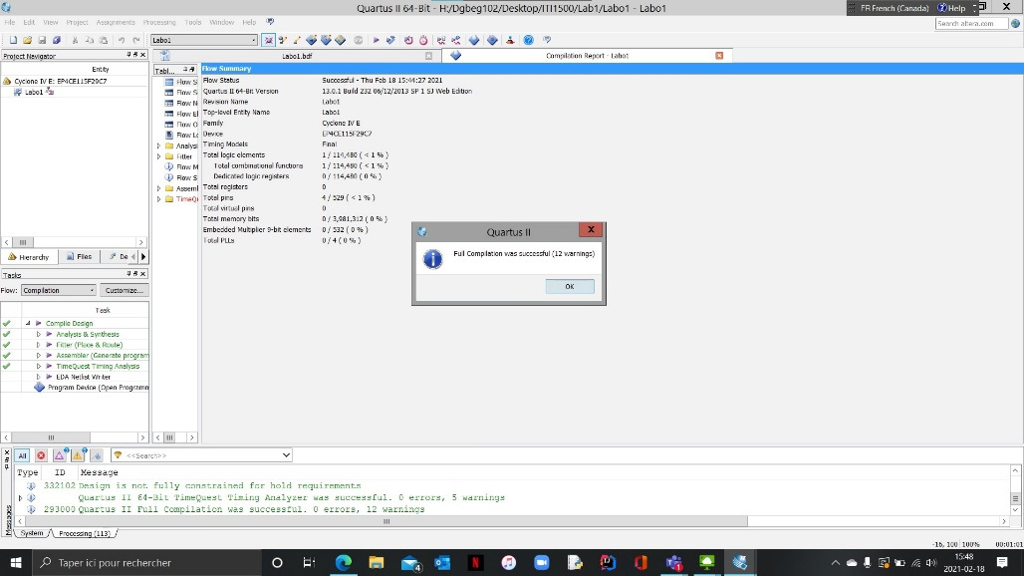

              - Assignation des broches
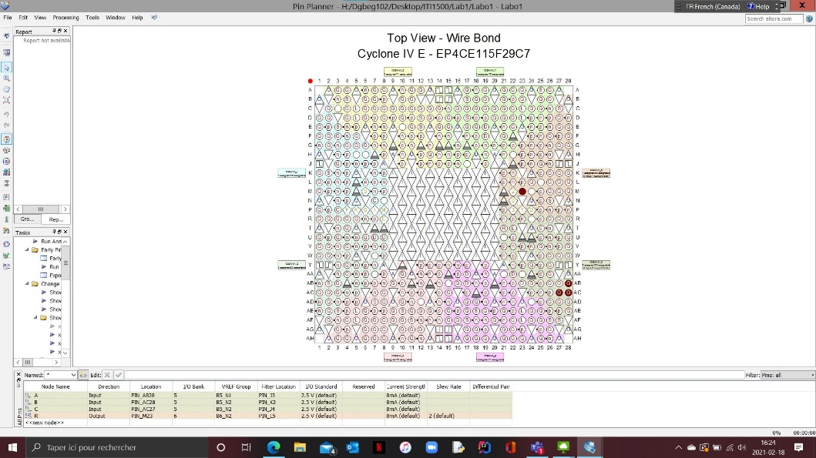
- Recompilation
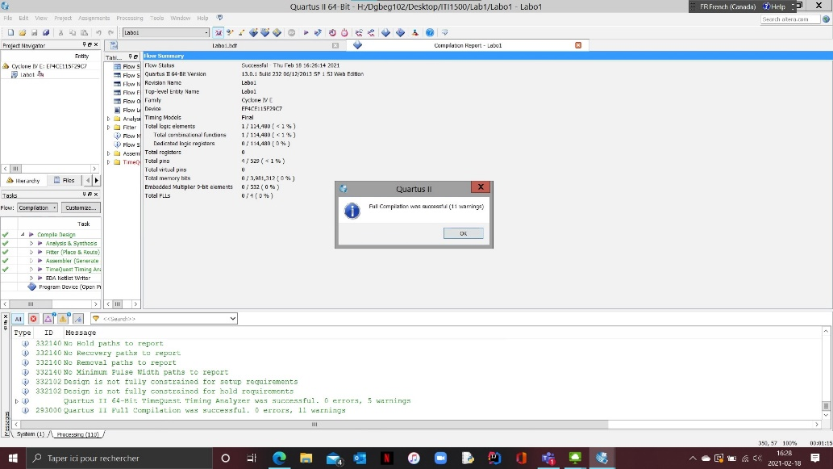
- Output de la simulation
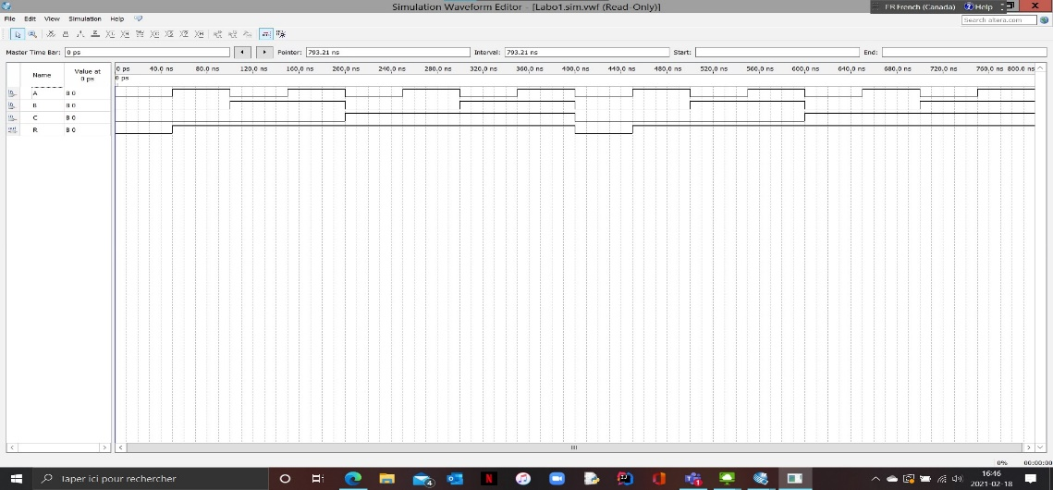
- Figure 5.1.2
- Dessin du diagramme

